Amt der steiermärkischen landesregierung
Verkehr und Landeshochbau

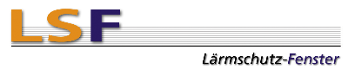

Abteilung 16

Antrag zur Förderung des
Einbaus von Schallschutz-Fenstern
aufgrund der herrschenden
Verkehrslärmbelastung

Antragsteller / Förderungsempfänger
Vor- und Zuname:
Geburtsdatum: |  |  | Festnetz/Mobil:
E-Mail:
Anschrift:
Förderadresse:
 | Eigentum seit |  |  |  |  |  | Miete seit
Geldinstitut:
Kontoinhaber: |  |  |  |  | Vorsteuerabzugsberechtigt |  |  |  | ja nein
 | IBAN:

Eigentümer (falls Antragsteller nicht Eigentümer des Wohngebäudes ist // 2 oder mehr Personen Eigentümer sind)
Vor- und Zuname:
Geburtsdatum:
Anschrift:

Angaben zum Objekt (stehen im Grundbuchsauszug)

EZ: |  |  | KG:
Gst-Nr.: |  |  | Straßenbezeichnung:
Verordnete Geschwindigkeit vor Ihrer Liegenschaft:

Sonstige aus demselben Grund beantragte/gewährte Förderungen:
nein ja, welche?
Beizulegende Nachweise:

Aktueller Meldenachweis | Grundbuchsauszug Erbvertrag/Schenkungsurkunde Skizze
Kostenvoranschlag (Angebot): Abschirmwirkung der Fenster bzw. Türen mind. 38 dB
Foto der Liegenschaft von der Straße aus gesehen (als Anlage senden: jpg oder pdf)

Datenschutzrechtliche Bestimmungen

- Der Förderungswerber nimmt zur Kenntnis, dass der Förderungsgeber ermächtigt ist, alle im Förderungsantrag enthaltenen, die Förderungswerber und Förderungsnehmer betreffenden personenbezogenen Daten gemäß Art. 6 Abs. 1 lit. b Datenschutz-Grundverordnung für Zwecke der Anbahnung und des Abschlusses des Förderungsvertrages automationsunterstützt zu verarbeiten.
- Die gemäß Z 1 verarbeiteten Daten werden in Anlehnung an die steuerrechtlichen Vorgaben sieben Jahre gespeichert.
- Der Förderungswerber nimmt zur Kenntnis, dass auf der Datenschutz-Informationsseite des Förderungsgebers (https://datenschutz.stmk.gv.at/) alle relevanten Informationen insbesondere zu folgenden sie/ihn betreffenden Punkten veröffentlicht sind:
- zu den ihm zustehenden Rechten auf Auskunft, Berichtigung, Löschung, Einschränkung der Verarbeitung, Widerruf und Widerspruch sowie auf Datenübertragbarkeit;
- zum dem ihm zustehenden Beschwerderecht bei der Österreichischen Datenschutzbehörde;
- zum Verantwortlichen der Verarbeitung und zum Datenschutzbeauftragten.

Im Interesse einer ungehinderten und damit raschen Bearbeitung Ihres Antrages wird gebeten, den Antrag vollständig ausgefüllt mit allen benötigten Unterlagen einzureichen.

Der Antragsteller bestätigt mit seiner Unterschrift, dass die im Antrag gemachten Angaben der Wahrheit entsprechen.
Der Antragsteller nimmt zur Kenntnis, dass Förderungsbeiträge, die auf Grund falscher Angaben gewährt wurden, zurückgefordert werden und dies auch rechtliche Schritte nach sich zieht!

...................................., am ............................ | .............................................................................  (Unterschrift des/der Antragstellers/ -in)

...................................., am ............................ | ............................................................................  (Unterschrift des/der Eigentümers/-in)

Die Eigentümer ermächtigen sich gegenseitig zur Unterfertigung der weiteren diesbezüglichen Schriftstücke.

Ausdrücklich wird darauf hingewiesen, dass die Lesbarkeit in der Form vereinfacht wird, dass auf die zusätzliche Formulierung der weiblichen Form verzichtet wird und die ausschließliche Verwendung der männlichen Form explizit als geschlechtsunabhängig zu verstehen ist.

Hinweise zur Vorgehensweise

Nach Einlangen des Antrags wird die Lärmsituation festgestellt!
Um Ihren Antrag weiter bearbeiten zu können sind folgende Unterlagen unbedingt erforderlich:
- Meldebestätigung (es kann ausschließlich ein Hauptwohnsitz gefördert werden)
- Grundbuchsauszug
- Erbvertrag oder Übergabevertrag (innerhalb der Familie), wenn der Eigentümer nicht seit mindestens 10 Jahren im Objekt wohnhaft ist
- Haus-/Wohnungs-Skizze (siehe Muster)
Es sind die zum Zeitpunkt der Antragstellung vorhandenen Fenster und Türen der Lage sowie die Verwendung der Räume (Wohnzimmer, Schlafzimmer, Wohnküche usw.) anzugeben.
- Kostenvoranschlag (Angebot)
Es ist 1 Kostenvoranschlag mit einer Abschirmwirkung von mindestens 38 dB vorzulegen.
Dieser wird als verbindlich herangezogen!
  - Weiters ist die Abschirmwirkung (dB) bzw. der Scheibenaufbau im Angebot ersichtlich zu machen.
Die Kosten sind in Teilpositionen (je Fenster-/Tür-Element) in Fensterkosten und Montagekosten -aufzuschlüsseln.
  - Der Kostenvoranschlag ist so zu erstellen, dass eine eindeutige Zuordnung der Angebotspositionen zu den Eintragungen in der Haus-/Wohnungs-Skizze möglich ist

Zu beachten ist:
- Sollten Sie bereits aus demselben Grund an anderer Stelle eine Förderung beantragt oder gewährt bekommen haben, ist keine weitere Förderung möglich!
- Der maßgebliche Grenzwert von 60 dB am Tag oder 50,0 dB in der Nacht muss an der jeweiligen Gebäudefront überschritten sein.
- Die Förderung kann innerhalb der technischen Lebensdauer (25 Jahre) grundsätzlich nur einmalig in Anspruch genommen werden.
- Förderwürdig sind ausschließlich Wohn- und Schlafräume. Das sind: Wohnzimmer, Schlafzimmer, Kinderzimmer und Wohnküche (Wohnküche heißt mit Tisch und Stühlen)
Je Schlafraum ist die zusätzliche Förderung eines Schalldämmlüfters möglich.
- Die Prüfung, ob eine Voraussetzung zur Gewährung einer Förderung gegeben ist, kann erst nach Übermittlung des ordnungsgemäß und vollständig ausgefüllten Antrages, erfolgen.
- Zum Zwecke einer eventuellen Überprüfung ist - nach Voranmeldung - den Organen der Landesstraßenverwaltung der Zugang zum Objekt zu gewähren.
- Falls der Antragsteller vorsteuerabzugsberechtigt ist, wird die Förderung als Nettobetrag ausbezahlt.
- Eventuelle Skonti in der Rechnung haben eine Neuberechnung der Beitragsleistung zufolge.
- Der in der Vereinbarung errechnete Beihilfebetrag wird an den Antragsteller über die im Antrag angegebene Bankverbindung ausbezahlt.
- Für Beherbergungsbetriebe, Gastgewerbebetriebe, Büros, Krankenhäuser, Altersheime, Schulen usw. wird keine Beihilfe gewährt.
- Jalousien, Rollos sowie Fensterbänke werden nicht gefördert.
- Für die Auszahlung müssen Rechnung(en) und Einzahlungsbestätigung(en) vorgelegt werden.
- Bei Preisänderungen und Skonto erfolgt eine eventuelle Neuberechnung der Beitragsleistung.

Der Antrag ist hier einzubringen:
Elektronisch: abteilung16@stmk.gv.at
petra.joebstl@stmk.gv.at
Im Postweg: Amt der Steiermärkischen Landesregierung,
Bereich Radwege, Lärmschutz, Stempfergasse 7, 8010 Graz, z. Hd. Frau Jöbstl

Musterskizze: nächste Seite!

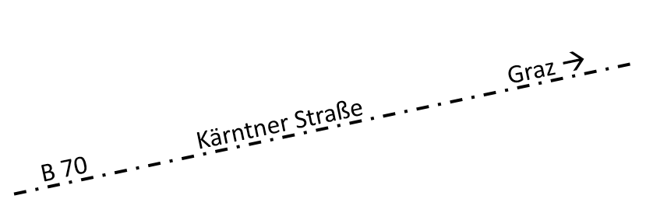

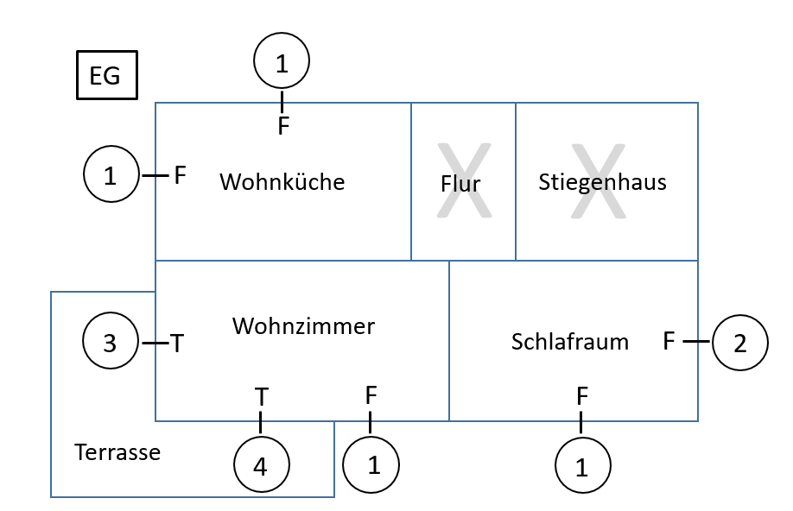
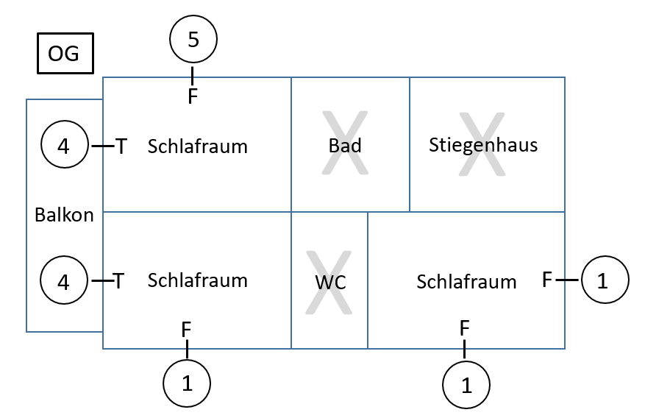
Legende:
F = Fenster
T = Tür (Balkon-/Terrassentür)
= Position im Angebot

